OBS! Ta bort denna text och instruktionerna nedan innan dokumentet skickas in.
Saker att tänka på innan du skickar in synpunkter, förfrågningar och klagomål gällande FSC regelverket:
- Mycket viktig att beställa hem¹ och granska avverkningsanmälan från Skogsstyrelsen innan du skickar iväg något.
- Den svenska FSC standardens krav (exempelvis indikator 6.4.3) kan endast användas om markägaren är FSC certifierad. Du måste därför ta reda på om markägaren är FSC certifierad innan du skickar in ett sådant klagomål².
- För att skicka klagomål gällande bristfällig hänsyn till rödlistade arter (indikator 6.4.3) måste man först granska om det finns någon hänsyn planerad till arterna i avverkningsanmälan.
- Om du inte har granskat om hänsyn planeras till arterna i avverkningsanmälan kan du möjligen skicka in dokumentet som en synpunkt eller förfrågan. Om du skickar in som förfrågan kan du till skillnad från en synpunkt förvänta dig ett svar.
- Klagomål mot FSC skogsbruksstandarden ska i ett första skede framföras till certifikatsinnehavaren, tex ett skogsbolag. Många (främst mindre) skogsägare är medlemmar i gruppcertifikat³ och då ska klagomålet framföras till gruppcertifikatet.
- Om ett ombud (tex Norra skog eller Mellanskog) avverkningsanmäler en skog med naturvärden motsvarande nyckelbiotops kvalitet men markägaren inte är FSC certifierad, bör du skicka in ett FSC kontrollerat virke klagomål. Då ska klagomålet skickas till ombudsföretaget.
¹ Maila till skogsstyrelsen@skogsstyrelsen.se
² Hör av dig till FSC kansliet eller isak.lodin@wwf.se om du vill ha hjälp.
³ https://se.fsc.org/se-sv/hitta/grupper-for-skogsbrukscertifiering
OBS! Ta bort denna text och instruktionerna ovan innan dokumentet skickas in.

Inledande FSC- /PEFC-klagomål – information om höga naturvärden och fridlysta arter i avverkningsanmälan A 44781-2026 i Jokkmokks kommun
Detta klagomål behandlar höga naturvärden i avverkningsanmälan A 44781-2026 i Jokkmokks kommun som inkom 2026-10-27 och omfattar 42,3 ha.
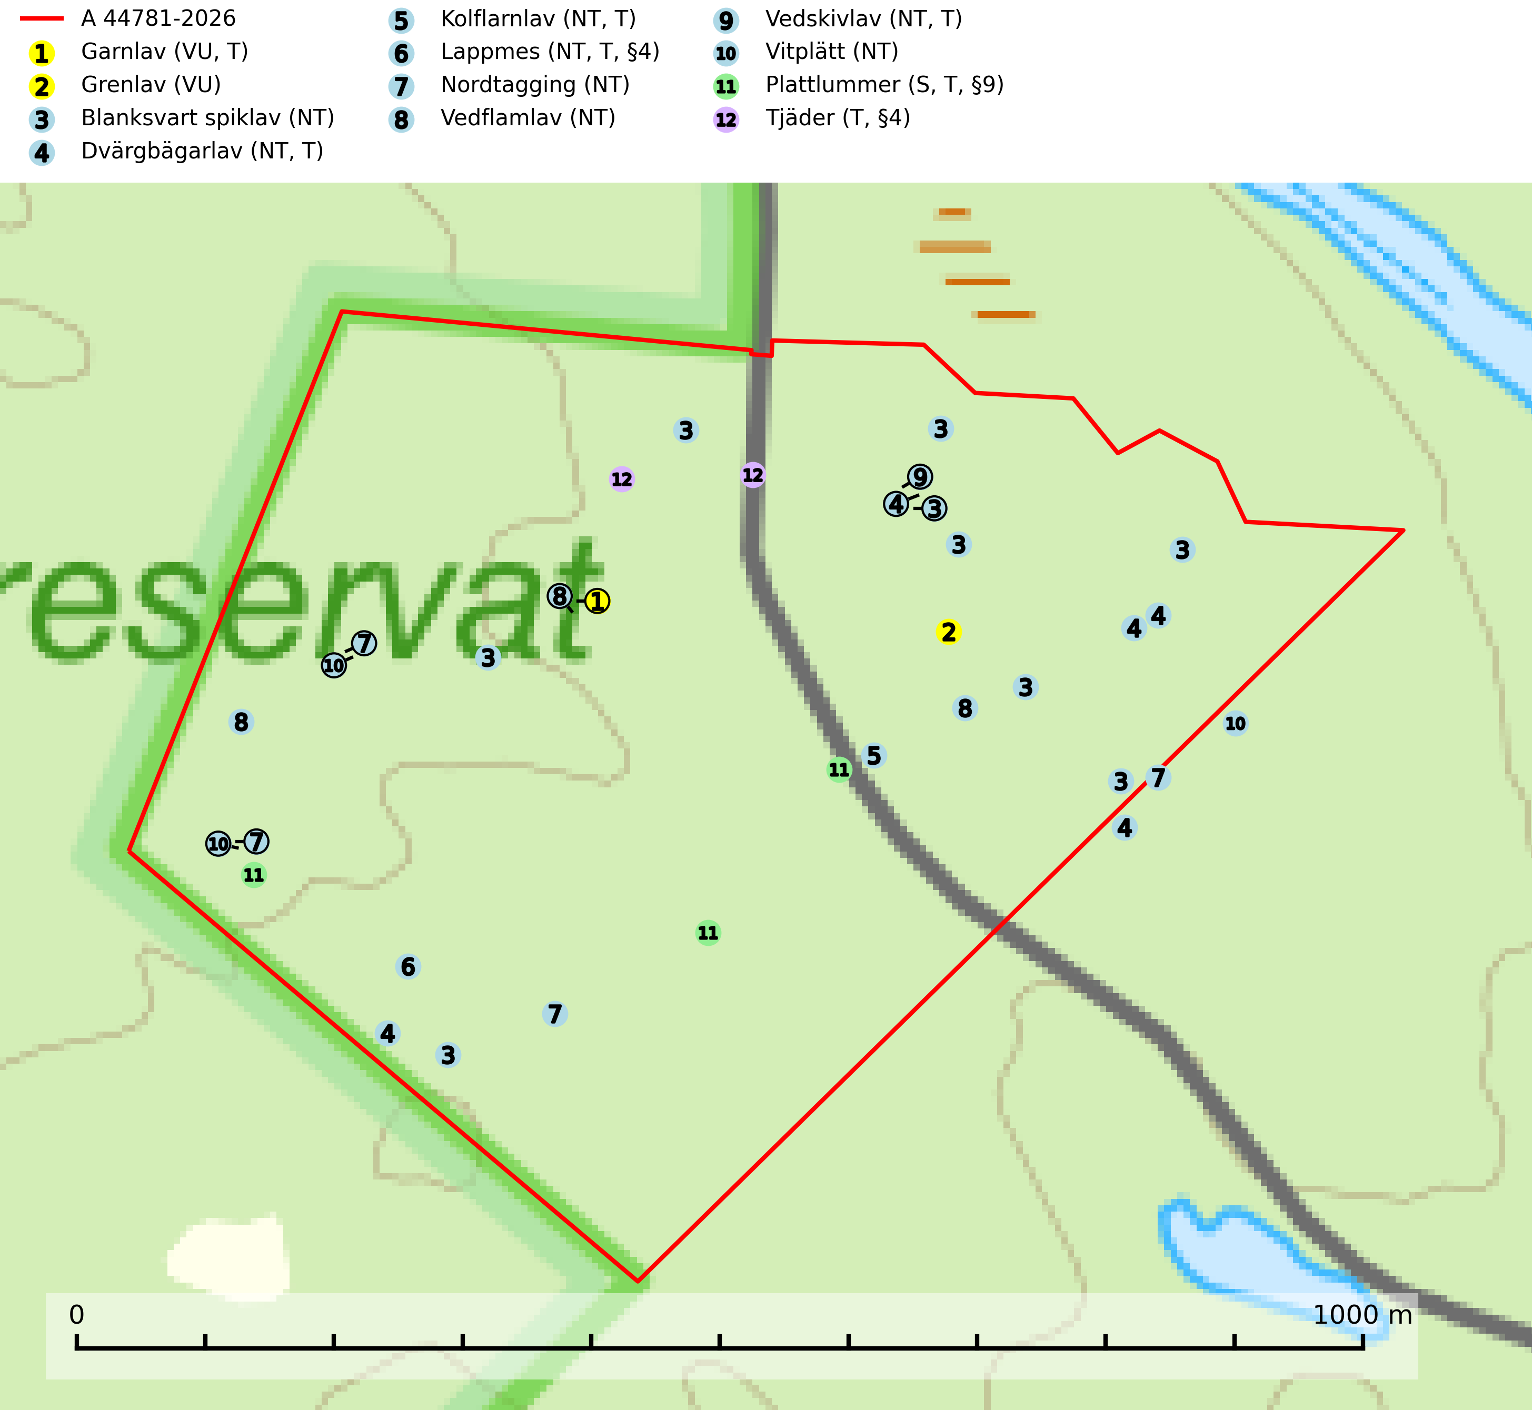
Figur 1. Fyndplatser för naturvårdsarter i och inom 16 meter från avverkningsanmälan. Markörer utan svart kant är placerade på fyndplatsen. Markörer med svart kant är placerade vid sidan av fyndplatsen och har ett svart streck som visar fyndplatsens exakta position. Kartans mittpunktskoordinat är N 7394622, E 671697 i SWEREF 99 TM.
I och inom 16 meter från avverkningsanmälan finns fynd av 12 naturvårdsarter, varav 10 är rödlistade, 3 är fridlysta, 7 är typiska (T) och 1 är signalart (S): garnlav (VU, T), grenlav (VU), blanksvart spiklav (NT), dvärgbägarlav (NT, T), kolflarnlav (NT, T), lappmes (NT, T, §4), nordtagging (NT), vedflamlav (NT), vedskivlav (NT, T), vitplätt (NT), plattlummer (S, T, §9) och tjäder (T, §4). Se Figur 1.
Nedan presenteras relevanta utdrag ur standarderna för FSC, Chain of Custody, Controlled Wood och PEFC.
Vi förväntar oss att ni återkommer med ett skriftligt svar på vårt klagomål och även beskriver vilka korrigerande åtgärder ni satt in för att rätta till identifierade brister i er efterlevnad av den svenska FSC standarden.

Naturvårdsarter och fridlysta arter
Nedan följer beskrivningar av de naturvårdsarter och fridlysta arter som har sina livsmiljöer och växtplatser i den avverkningsanmälda skogen. Se även ytterligare artfakta i BILAGA 1. De påträffade naturvårdsarterna är ett tydligt kvitto på att det rör sig om en skog med höga naturvärden.
Garnlav (VU) är en utpräglad barrskogsart som ibland kan drapera träden i norrländska grannaturskogar med hög luftfuktighet. Den förekommer även i talldominerade bestånd där den, förutom i trädens grenverk, påträffas hängande över ojämnheter i tallbarken. Arten har minskat starkt i södra och mellersta Sverige och den minskar även i sitt nordliga utbredningsområde. Minskningstakten uppgår till 30 (20–50) % inom 50 år och överstiger gränsvärdet för Sårbar (VU). Orsaken till tillbakagången beror främst på slutavverkningar av naturskogsartade skogar. Bestånd med riklig förekomst bör regelmässigt sparas, vilket även gynnar flera andra sällsynta och rödlistade arter. Garnlav är värdväxt för den mycket sällsynta och akut hotade fjärilen barrskogslavfly (CR, §5a) som hör hemma i boreala barrskogar med riklig förekomst av värdväxten. Tidigare kunde arten konstateras årligen på flera platser vid Dala-Floda i Dalarna innan lokalerna kalavverkades. Senaste fyndet i landet av barrskogslavfly är från år 2000 då den påträffades vid Högberget i Sollefteå kommun. Garnlav är typisk art för 9010 Taiga och 9070 Trädklädd betesmark (SLU Artdatabanken, 2026).
Grenlav (VU) förekommer i gamla boreala barrskogar med hög luftfuktighet, särskilt på stora myrar, i fjällnära skog, vid bäckar och i sumpskogar. Den är placerad högst upp i Skogsstyrelsens värdepyramid för bedömning av skog med höga naturvärden och kräver konstant hög luftfuktighet med lång kontinuitet av gamla träd och torrträd. Lokaler med arten bör undantas från skogliga skötselåtgärder och de rikaste lokalerna bör få ett permanent skydd (SLU Artdatabanken, 2024; Nitare & Skogsstyrelsen, 2019).
Blanksvart spiklav (NT) förekommer på torr, hård, gammal kärnved men även på äldre ytved av tall i naturskogsartade bestånd med begränsad brandpåverkan och ostörd hydrologi. Skogsbruksåtgärder på eller i närheten av lokaler med blanksvart spiklav utgör ett hot. Naturskogsartade öppna tall- och barrblandskogar med blanksvart spiklav indikerar höga biologiska värden och bör bevaras (SLU Artdatabanken, 2024).
Dvärgbägarlav (NT) förekommer över hela Sverige på gammal hård ved, huvudsakligen på tall men i södra Sverige även på ek. Veden utgörs framförallt av grova stubbar, lågor och grenar. Substratet har blivit sällsyntare och nybildning av substrat sker bara i begränsad omfattning. Arten hotas av att grova lågor blir allt sällsyntare i dagens kulturskogar samt att nybildningen av lämpliga substrat går mycket långsamt. En riklig tillgång på gamla tall- eller eklågor måste säkerställas på artens lokaler. Dvärgbägarlav är typisk art för 9010 Taiga (SLU Artdatabanken, 2024; Nitare & Skogsstyrelsen, 2019).
Kolflarnlav (NT) är brandberoende och växer nästan uteslutande på kolad hård kärnved av tall. Etableringen verkar ske först 100–300 år efter brand och nytt substrat nybildas i mycket begränsad omfattning. Avverkning av tallskog av naturskogskaraktär med spår av återkommande bränder är ett hot och mängden lämplig ved att växa på för arten minskar dels på grund av naturlig nedbrytning men framförallt på grund av att det förstörs i samband med slutavverkningar, gallringar och markberedning. Såväl kolflarnlav som mörk kolflarnlav har glänsande bålfjäll och förekommer främst i tall- och blandbarrskogar av naturskogskaraktär med spår av återkommande bränder. Skogar som dessa hyser höga biologiska värden och bör skyddas. Kolflarnlav är typisk art för 9010 Taiga (SLU Artdatabanken, 2024).
Lappmes (NT, §4), som är typisk art för 9010 Taiga, rödlistad som nära hotad och prioriterad art i Skogsvårdslagen, har minskat med 17,5 (5–30) % under de senaste 10 åren. Lappmesen är en mycket stationär art som häckar i norra Sveriges barr- och blandskogar samt i fjällbjörkskogen. Arten missgynnas starkt av skogsbruk och studier har visat att överlevnaden och vikten hos flygga ungfåglar är högre i naturskog än i gallrad skog. Hemområdesstorleken under häckningstid anges uppgå till 15–20 ha, men kan i marginella habitat vara mycket större, 50–100 ha. Minsta areal äldre skog med observationer under häckningstid i norra Finland var 15 ha. Minskningstakten för den svenska populationen bedöms vara nära gränsvärdet för Sårbar (VU). (A2bc) (SLU Artdatabanken, 2024; Skogsstyrelsen, 2016).
Nordtagging (NT) växer främst på tallågor av grövre dimensioner och påträffas huvudsakligen i äldre skog som inte kalavverkats. Nordtaggingen missgynnas av att områden med äldre tallskog har minskat starkt. Bekämpning av skogsbränder, samtidigt som skogsbruket omvandlar naturligt glesa tallbestånd till likartade och betydligt tätare bestånd, har missgynnat arten. Bristen på gamla tallågor utgör på sikt ett allvarligt hot och återskapandet av lämpliga biotoper tar mycket lång tid. Områden med olikåldriga bestånd av tall och med stort inslag av äldre träd bör undantas från skoglig produktion (SLU Artdatabanken, 2024).
Vedflamlav (NT) växer på gammal hård och torr, exponerad kärnved av tall, främst på högstubbar i ljusöppna lägen, t.ex. vid och på myrar, sjökanter, i glesa hällmarkskogar och i brandpräglade tallnaturskogar. Substratet nyskapas i begränsad omfattning och arten är en utmärkt indikator på höga naturvärden i denna skogstyp. Tall- och barrblandskogar med naturskogskaraktär och spår av bränder har ofta höga biologiska värden och bör skyddas. På vedflamlavens bål kan den sällsynta spiklaven/parasiten Calicium ramboldiicola (VU) påträffas (SLU Artdatabanken, 2026).
Vedskivlav (NT) växer på gammal, torr, exponerad, hård kärnved av framförallt tall i naturskogsartade bestånd. Avverkning av tallskog av naturskogskaraktär med spår av återkommande bränder är ett hot. Mängden lämplig ved att växa på för vedskivlav minskar, dels på grund av naturlig nedbrytning men framförallt på grund av att de förstörs i samband med slutavverkningar, gallringar och markberedning. Tall- och blandbarrskogar av naturskogskaraktär med spår av återkommande bränder bör skyddas. Vedskivlav är typisk art för 9010 Taiga (SLU Artdatabanken, 2024).
Vitplätt (NT) är en nedbrytare av död, hård och torr tallved och orsakar brunröta. Den förekommer mest i äldre, naturskogsliknande tallskog eller blandskog med äldre tall. Arten hotas av avverkning av gammal, senvuxen tall. I södra Sverige råder brist på lämpliga habitat och arten kan inte längre sprida sig utanför sina få kända växtplatser. Lokaler med gammal tall bör undantas från skogsbruk, i synnerhet i södra Sverige (SLU Artdatabanken, 2024).
Plattlummer (§9) växer främst i ljusöppna sandtallskogar eller annan gles, torr och brandpräglad hedbarrskog. Den är mest frekvent i olika typer av naturskogar och kontinuitetsskogar och missgynnas markant av slutavverkning och maskinell markberedning. Söder ut i landet förekommer de närstående arterna cypresslummer (EN, §8) och mellanlummer (NT, §8), vilka båda omfattas av EU:s art- och habitatdirektiv. Plattlummer är typisk art för 9010 Taiga och 2320 Rissandhedar (Nitare & Skogsstyrelsen, 2019; SLU Artdatabanken, 2026).
Tjäder (§4) omfattas av bilaga 1 och 2 EU:s fågeldirektiv och är typisk art för 9010 Taiga och 9740 Skogsbevuxen myr. Tjädern är en utpräglad skogsfågel knuten till större sammanhängande barrskogsområden. Tupparna och hönorna utnyttjar till viss del olika miljöer, och habitatvalet varierar dessutom mellan olika delar av året. För att det ska finnas livskraftiga tjäderbestånd krävs funktionella skogslandskap med en blandning av uppvuxen, gles och luckig skog, täta sumpskogar, myrar och andra små våtmarker. Arten försvinner när skogen fragmenteras och den sammanlagda arealen hyggen och andra öppna områden blir för stor. Ett småskaligt och försiktigt virkesuttag genom hyggesfria metoder kan i vissa fall vara möjligt i området inom 200 m från lekcentrum. Längre ut från lekcentrum, inom 200–500 m bör den avverkade ytan inte överskrida 1 hektar för att undvika alltför stora och snabba förändringar (Skogsstyrelsen, 2019; SLU Artdatabanken, 2024).

Certifiering

Ur FSC-standarden
PRINCIP 1: LAGEFTERLEVNAD: Certifikatsinnehavaren ska följa alla tillämpliga lagar, förordningar och nationellt ratificerade internationella avtal, konventioner och överenskommelser.
1.3.1 Tillämpliga lagar och föreskrifter för brukandet av skogen följs.
- Kommentar: I den avverkningsanmälda skogen har fridlysta arter sina livsmiljöer och växtplatser. Att skada de fridlysta arternas livsmiljöer, växtplatser eller ekologiska funktion är inte tillåtet enligt artskyddsförordningen. EU:s medlemsländer och skogsbolag är skyldiga att agera i enlighet med EU:s fågeldirektiv där det uttryckligen står att direktivet gäller för fåglar samt för deras ägg, bon och livsmiljöer (artikel 1). Vidare att de åtgärder som vidtas inte får leda till en försämring av den nuvarande situationen beträffande bevarandet av de fågelarter som avses i artikel 1 (artikel 13).
6.4 Certifikatsinnehavaren ska skydda sällsynta arter och hotade arter samt deras livsmiljöer inom skogsbruksenheten. Det ska ske genom avsättningar, andra skyddade områden och genom att skapa konnektivitet och/eller genom andra direkta åtgärder som gynnar dessa arters överlevnad och livskraft. Åtgärderna ska stå i förhållande till brukandets skala, intensitet och risk, samt till sällsynta och hotade arters bevarandestatus och ekologiska krav. Certifikatsinnehavaren ska beakta den geografiska spridningen och ekologiska krav hos sällsynta och hotade arter utanför skogsbruksenhetens gränser när beslut om åtgärder inom skogsbruksenheten ska fattas.
6.4.3 Bevarandeåtgärder genomförs för de kända förekomster av rödlistade arter som påverkas av skogsbruk.
- Kommentar: I det avverkningsanmälda skogsområdet har 12 naturvårdsarter varav 10 rödlistade arter sina livsmiljöer och växtplatser.

Ur Chain of Custody Certification (FSC-STD-40-004 ver 3.0)
1.3 The organization shall commit to the FSC values as defined in FSC-POL-01-004 Policy for the Association of Organizations with FSC.

Ur FSC:s policy för associerade organisationer (FSC-POL-01-004)
Som “Chain of Custody”-certifierad organisation är skogsbolaget bunden av de fastställda reglerna i Del 1 Punkt 1 c) i Policy för organisationer associerade med FSC (FSC-POL-01-004 V2-0 EN + SVE version 2012-03-02):
- De organisationer FSC kan acceptera association med får inte direkt eller indirekt ha några kopplingar till nedanstående, oacceptabla aktiviteter:
a) Olaglig skogsavverkning och handel med olagligt avverkat virke eller skogsprodukter
...
c) Skogsbruk som förstör höga naturvärden
d) Betydande omvandling av skog till plantager eller annan, icke skoglig, markanvändning
- Kommentar: Avverkning av skog med höga naturvärden samt skada på fridlysta arter strider både mot FSC Controlled Wood-standarden och FSC:s policy for associerade organisationer.

Ur FSC Controlled Wood (FSC-STD-40-005)
Virke som inte accepteras i FSC-märkta produkter (oacceptabelt ursprung) enligt FSC Controlled Wood (FSC-STD-40-005):
- Illegalt avverkat virke.
- ...
- Virke från avverkningar som hotar höga naturvärden.
- Virke från skog som konverteras till plantager eller icke-skogligt bruk.
- Kommentar: Avverkning av skog med höga naturvärden samt skada på fridlysta arter strider både mot FSC Controlled Wood-standarden och FSC:s policy for associerade organisationer.

Ur PEFC-standarden gällande lagefterlevnad
PEFC-standarden förutsätter att tillämplig svensk lagstiftning följs. Det är utsedd tillsynsmyndighet som ansvarar för tillsyn av lagens efterlevnad. PEFC-standarden återger innehållet i vissa certifieringskritiska lag- och föreskriftskrav vilka ska ingå i granskning av PEFC-systemets efterlevnad.
- Kommentar: I den avverkningsanmälda skogen har fridlysta arter sina livsmiljöer och växtplatser. Att skada de fridlysta arternas livsmiljöer, växtplatser eller ekologiska funktion är inte tillåtet enligt artskyddsförordningen

BILAGA 1 – Fridlysta arter

Lappmes – ekologi samt krav på livsmiljön
Lappmes (NT, §4) är en mycket stationär art som häckar i norra Sveriges barr- och blandskogar samt i fjällbjörkskogen. Utbredningen i såväl Finland, Norge och Sverige har krympt och hos oss är den nu vanligast i fjällnära områden där det finns större arealer av naturskog kvar (Skogsstyrelsen, 2016). Minskningstakten har uppgått till 17,5 (5–30) % under de senaste 10 åren. Bedömningen baseras på ett för arten lämpligt abundansindex och minskad geografisk utbredning och/eller försämrad habitatkvalitet. Baserat på de troligaste värdena hamnar arten i kategorin Nära hotad (NT). Minskningstakten för den svenska populationen bedöms vara nära gränsvärdet för Sårbar (VU). (A2bc) (SLU Artdatabanken, 2024).
Tyngdpunkten i förekomsten är knuten till områden med sammanhängande äldre barrskog men lappmesen häckar även i fjällbjörkszonen (dock i mycket lägre tätheter). Lappmesen häckar i naturliga hål och hackspetthål i stående träd och högstubbar. Håligheter används även som sovplatser under vintern. Lappmesen är till största delen en stannfågel – i synnerhet gamla fåglar förefaller vara extremt hemortstrogna. Ungfåglar kan dock vissa år vandra ut i stor omfattning (SLU Artdatabanken, 2024).
Studier i Finland och Norge tyder på att lappmesen missgynnas starkt av skogsbruk. Högre överlevnad och högre vikter hos flygga ungfåglar rapporteras från naturskog än i gallrad skog. Från norra Finland rapporteras födobrist vara en viktigare faktor än predation för överlevnaden i bostadiet. Hemområdesstorleken under häckningstid anges uppgå till 15–20 ha, men kan i marginella habitat vara mycket större, 50–100 ha. Minsta areal äldre skog med observationer under häckningstid i norra Finland var 15 ha (SLU Artdatabanken, 2024).
Lappmesen missgynnas när skogen blir alltför fragmenterad, och understiger arealen sammanhängande lämplig miljö 15 hektar så överges reviret. Brist på naturliga hål och hackspetthål samt brist på döda murkna löv- och barrträd där lappmesen själv kan mejsla ut bohål är starkt negativ. Lappmes är typisk art för 9010 Taiga och fridlyst enligt 4§ artskyddsförordningen (Skogsstyrelsen, 2016; SLU Artdatabanken, 2024).

Referenser – lappmes
Skogsstyrelsen, 2016. Vägledning för hänsyn till lappmes. Vägledningar och kunskapsstöd artskydd - Skogsstyrelsen
SLU Artdatabanken, 2024. Artfakta: lappmes (Poecile cinctus). https://artfakta.se/taxa/103022

Tjäder – ekologi samt krav på livsmiljön
Tjäder (§4) omfattas av bilaga 1 och 2 EU:s fågeldirektiv och är typisk art för 9010 Taiga och 9740 Skogsbevuxen myr. Tjädern är en utpräglad skogsfågel knuten till större sammanhängande barrskogsområden. Tupparna och hönorna utnyttjar till viss del olika miljöer, och habitatvalet varierar dessutom mellan olika delar av året. För att det ska finnas livskraftiga tjäderbestånd krävs funktionella skogslandskap med en blandning av uppvuxen, gles och luckig skog, täta sumpskogar, myrar och andra små våtmarker (Skogsstyrelsen, 2019; SLU Artdatabanken 2024).
Arten försvinner när skogen fragmenteras och den sammanlagda arealen hyggen och andra öppna områden blir för stor. Ett småskaligt och försiktigt virkesuttag genom hyggesfria metoder kan i vissa fall vara möjligt i området inom 200 m från lekcentrum. Längre ut från lekcentrum, inom 200–500 m bör den avverkade ytan inte överskrida 1 hektar för att undvika alltför stora och snabba förändringar (Skogsstyrelsen, 2019).

Referenser – tjäder
Skogsstyrelsen, 2019. Vägledning för hänsyn till fåglar – tjäder.
SLU Artdatabanken, 2024. Artfaktablad. Naturvård – artfakta. SLU Artdatabanken, Uppsala

